1. 깃허브 웹사이트를 방문해서 회원가입을 진행해 주도록 합니다.

[https://github.com](https://github.com/)

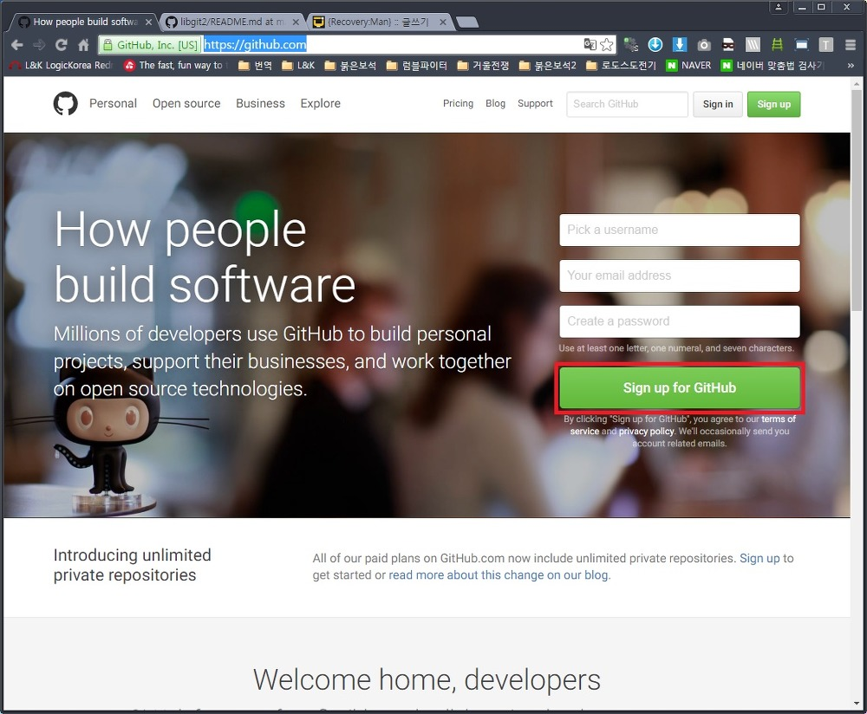

2. 1번 사진의 'Sign up for GitHub'를 누르셨다면 다음과 같은 화면이 뜹니다.

- 'Username' 는 GitHub의 닉네임과 이라고 생각하시면 됩니다. (깃허브 아이디가 모예요? 물어보면 이 Username를 물어본거라 생각하시면 됩니다.)

- 'Email Address' 는 GitHub의 로그인 아이디 라고 생각하시면 됩니다.

- 'Password' 는 비밀번호를 입력합니다.

이렇게 정보를 입력하고 나서 Create an account 버튼을 눌러 주도록 합니다.

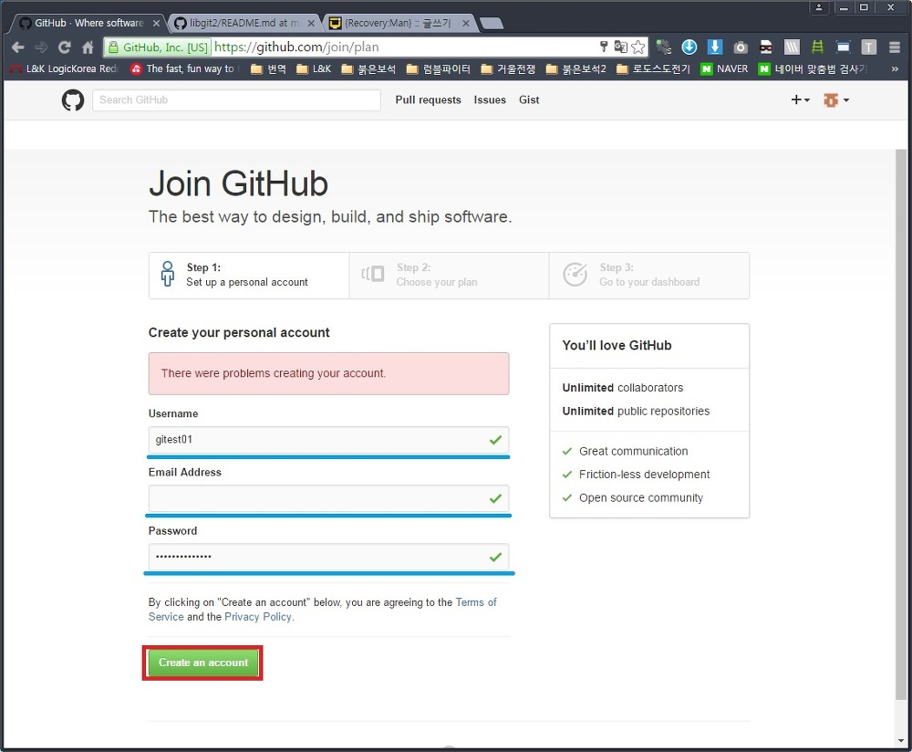

3. 여기선 그냥 기본으로 체크되어 있는 'Unlimited public repositories for free' 를 그대로 둔채 Finish sign up 버튼을 누릅니다.

- Unlimited public repositories for free : 공공 저장소 무료. 누구나 열람 참여 가능

- Unlimited private repositories for $7/month : 개인 저장소 유료. 매월 7달러씩 결제를 해야하며 비공개 저장소로 운영할 수 있음

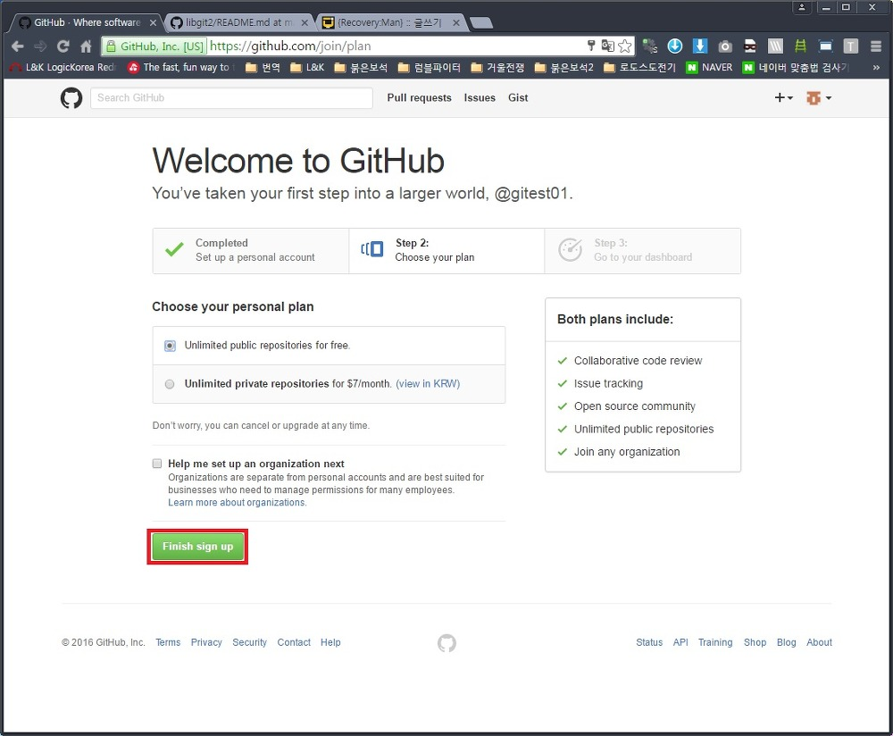

4. 마지막으로 Start a project 를 누르면 GitHub를 시작합...

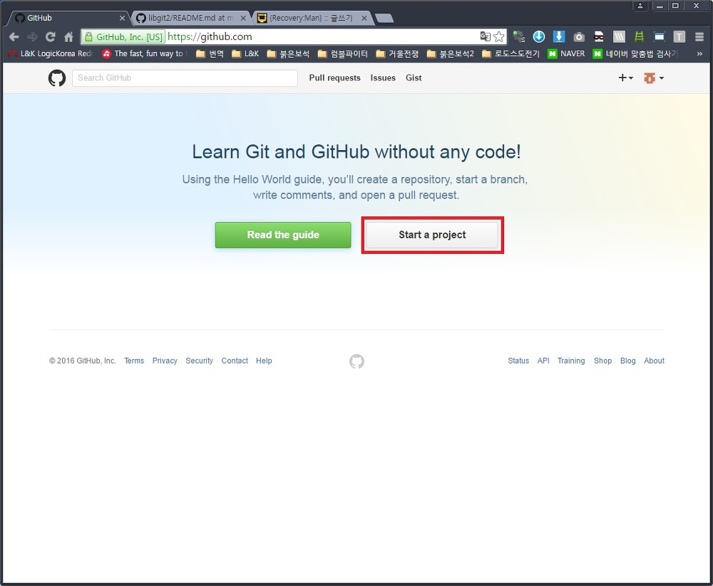

5. 은 훼이크고 이메일 인증을 받아야 서비스를 이용할 수 있다네요.

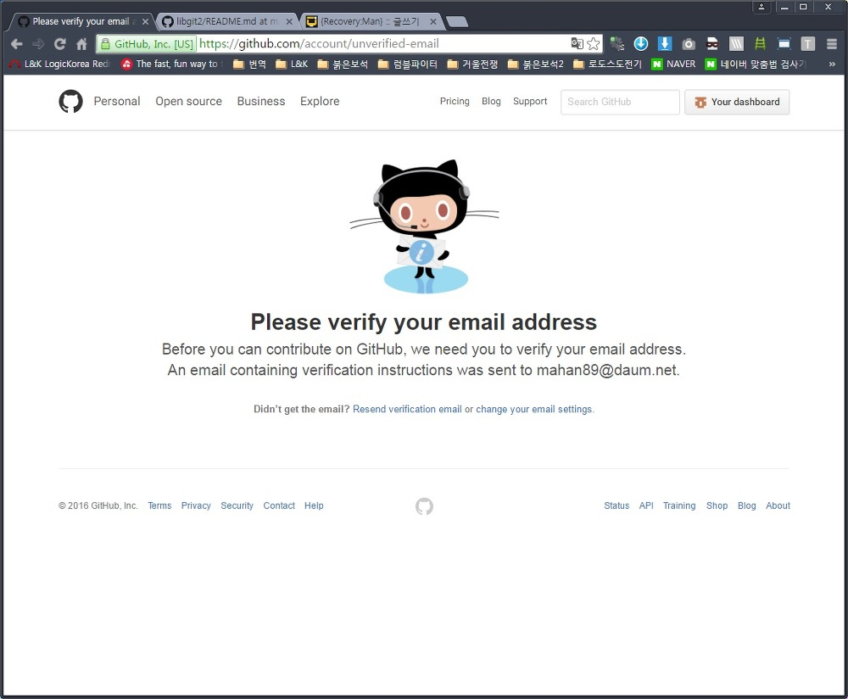

6. 받은 GitHub 이메일에서 저렇게 파랑 버튼을 누르시면 이메일 인증을 완료하게 됩니다.

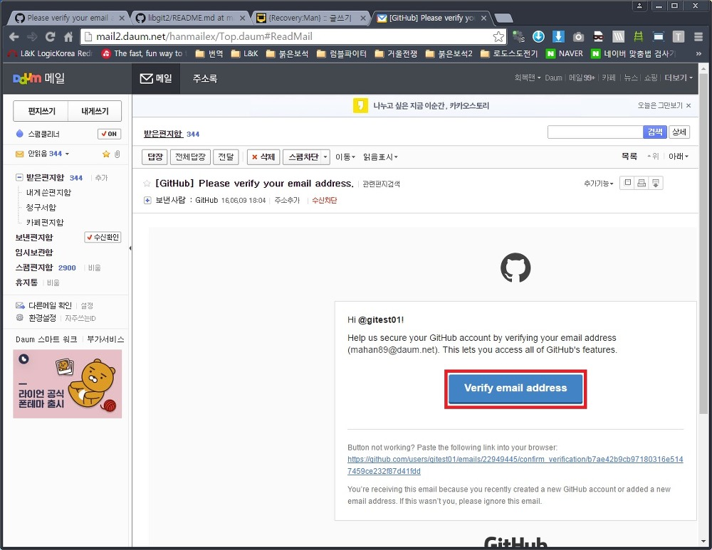

7. 그럼 Start a project 버튼을 누르라는 페이지가 뜨는데 다시 한번 클릭해줍니다.



8. 일단 저장소를 만들어야 이 GitHub를 통해 소스 공유가 가능해 집니다.

- Owner 는 소유자 를 말합니다. 회원가입할때 Username 부분에 기입했던 닉네임이 그대로 들어가 있네요.

- Repository name 는 저장소의 이름을 뜻합니다..

- Description 은 이 저장소는 무슨 저장소인지 입력하는 부분 입니다.

기본적으로 'Public'에 체크가 되어있을꺼예요. 이건 무료 저장소를 사용하는 겁니다.

Create repository 를 눌러 주시면 저장소가 만들어 집니다.

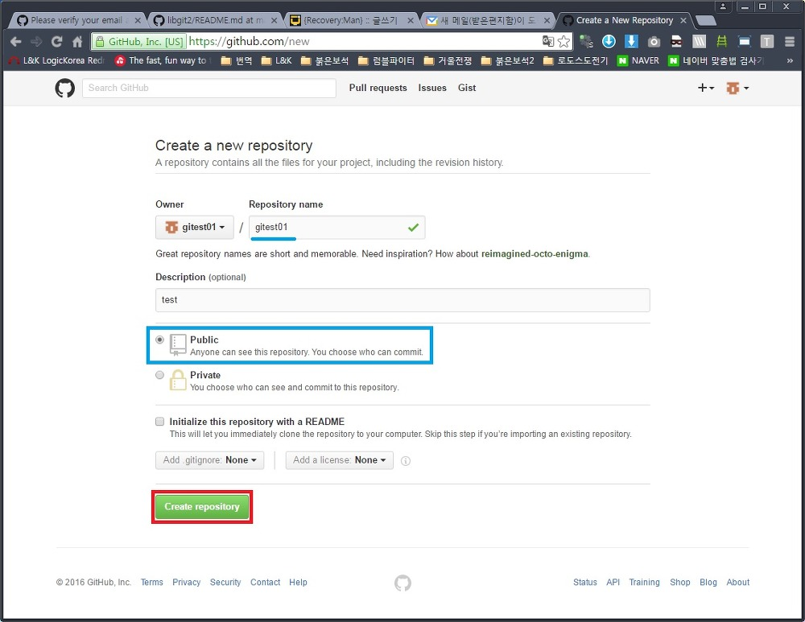

9. 그러면 이렇게 테스트 한번 해보라는 페이지가 뜹니다.

command 에 새 저장소를 생성하는건데요. 자세한건 10번 부터..

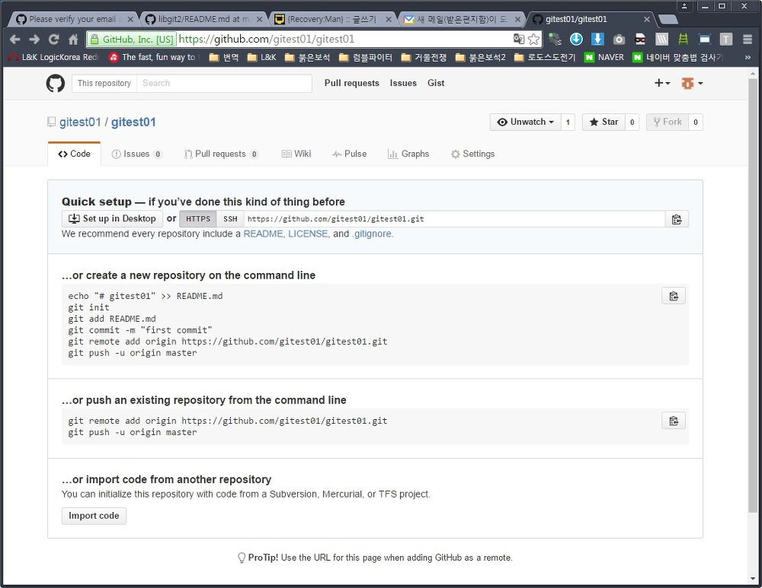

10. 저는 C드라이브에 이 저장소를 만들것이기 때문에 C드라이브 안에서 gitest01 이라는 폴더를 만들었습니다.

8번에서 저장소를 만들 때 저장소의 이름을 지정했었는데 그거와 동일하게 맞추시는게 알아보기 쉽습니다.

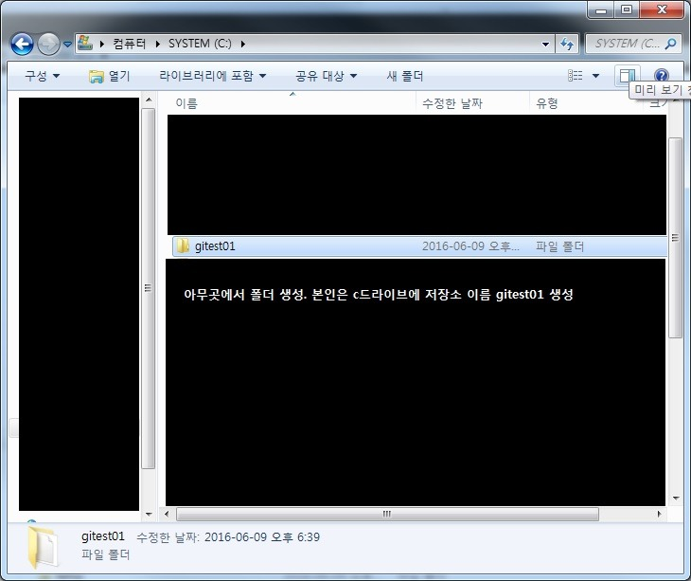

11. 폴더를 생성 후 '윈도우키 + r' ->  'cmd' 입력 후 엔터를 하시면 다음과 같은 커맨드 창이 뜹니다. 또는 Git을 설치하셨다면 'Git Bash'로 시작하시는걸 추천드립니다.

그리고 테스트파일을 만들어서 GitHub 에 테스트를 진행해 볼건데 그 테스트 파일을 '어느경로에 만들 것인지' 길을 잡아줍니다.

cd 입력후 아까 생성한 폴더의 경로를 다음과 같이 입력해 주면 경로가 바뀌게 됩니다. 바뀐 이 경로에 1~6. 번 까지의 GitHub에 있던 테스트를 진행해 보도록 합니다.

1~6.번 까지의 명령어 용도 입니다.

1. echo "# gitest01" >> README.md : README.md 라는 파일을 만들려고 하는데 이 파일의 내용은 # gitest01 로 할께

2. git init : 현재 너가 지정해준 경로에 git 저장소를 생성할꺼야.

3. git add README.md : README.md 라는 파일을 커밋 영역에 넣어둘 준비상태에 둘꺼야. 작업공간과 저장소 사이의 대기실(index 영역 또는, stage 영역 이라고 부름)에 들어가 있어.

4. git commit -m "first commit" : 지금 대기실(index or stage area)에 있는 녀석들을 커밋장소에 들어가게되는데 지금 first commit 라는 딱지를 달고 커밋장소에 입장하게 되.

5. git remote add origin https://github.com/gitest01/gitest01.git : 이 저장소 (https://github.com/gitest01/gitest01.git)의 별칭을 origin으로 할께. 이걸 Clone(복제)하게 되면 origin 이라는 별칭을 볼 수 있을 꺼야.

6. git push -u origin master : 좋아 커밋상태에 있는 내용들을 원격저장소로 밀어보내줄께!. 다음부턴 그냥 git push 명령어만 입력해도 원격저장소로 이어질수 있게 옵션도 좀 달아줬어!

**가. 윈도우는 창이 떠써 계정과 패스워드를 물어봄**

**나. 리눅스는 github에 설정-> ssh keys-> new ssh key에 master서버의 id_rsa.pub값을 복사**

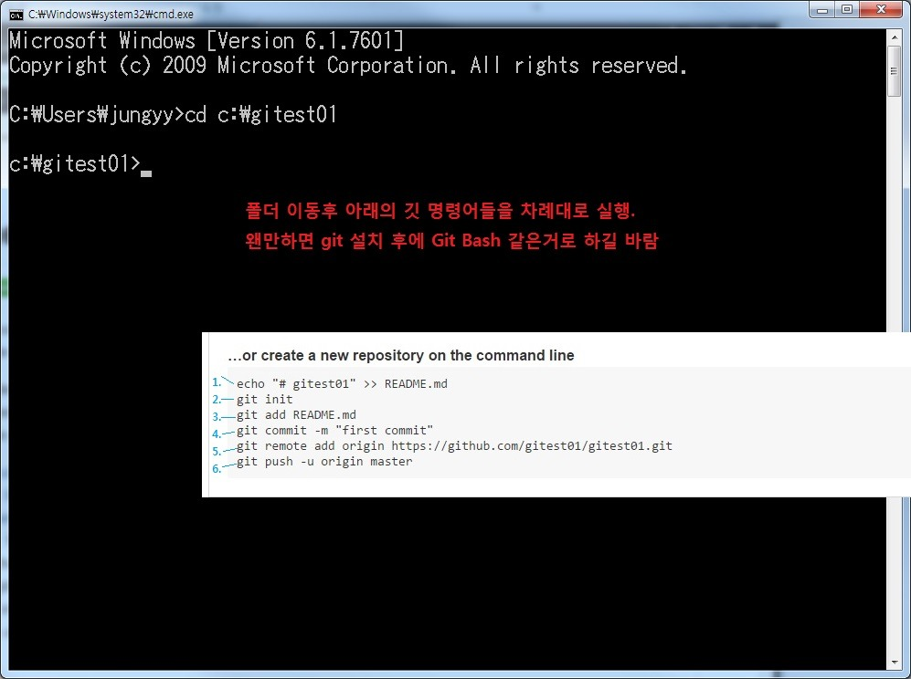

12. 11번 내용 참고. 중간에 닉네임 과 패스워드 입력하라고 뜨는게 있습니다.

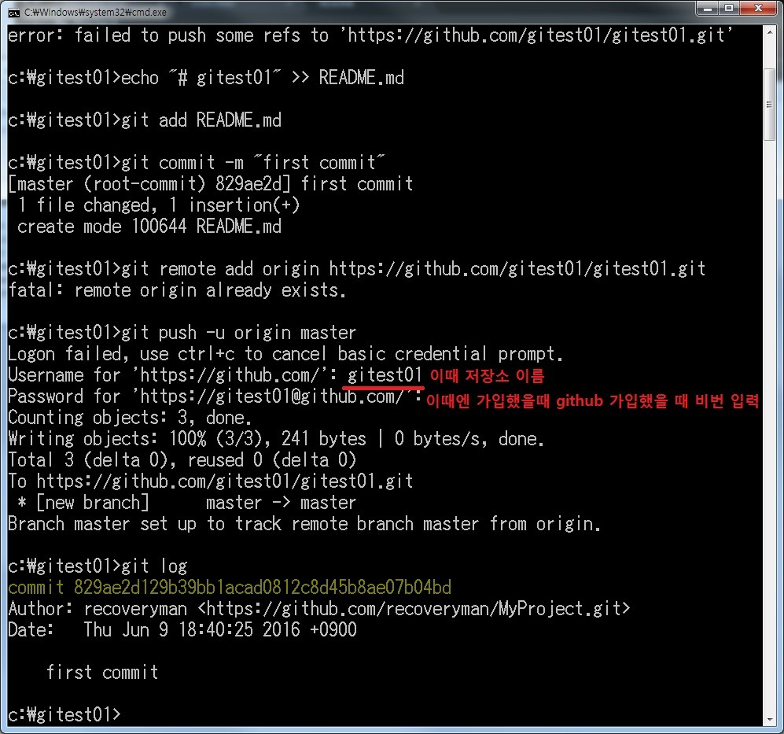

13. push 가 완료되면 파일이 제대로 업로드 됐는지 확인해 봅니다.

